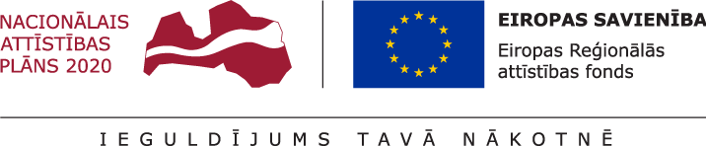
03.10.2023.
Talsu novada pašvaldībā turpinās projekta Nr. 8.1.2.0/17/I/004 “Vispārējās izglītības iestāžu mācību vides uzlabošana Talsu novadā” īstenošana.
Projekta mērķis- izglītības infrastruktūras attīstība Talsu novadā, lai sekmētu plānoto kompetenču pieejā balstītā vispārējās izglītības satura pakāpenisku ieviešanu.
Talsu 2.vidusskolā uzsākta interaktīvo ekrānu piegāde un uzstādīšana, kā arī pedagogu apmācība.
Lai nodrošinātu projekta pilnu pabeigtību, 2023.gada 1.septembrī uzsākti būvdarbi telpu pārbūvei Talsu 2.vidusskolā, ēkā K. Mīlenbaha ielā 28, Talsos- plānots pilnībā pārbūvēt klašu telpas, finansējuma avots- Talsu novada pašvaldības budžeta finansējums.
Projekta kopējās izmaksas ir 5177946,23 EUR, tai skaitā ERAF finansējums 3673940,00 EUR, valsts budžeta finansējums- 162085,59 EUR un pašvaldības līdzfinansējums 1341920,64 EUR. Projekta īstenošanas termiņš- 2023.gada 31.decembris.

Aiva Dimante
Attīstības plānošanas un projektu vadības nodaļas
Projektu vadības daļas vadītāja

